Análisis y Diseño de la Arquitectura de Procesos para la Pequeña Minería: Proceso Planificación de compras extraordinarias

Definición de Procesos

Versión 1.0

2011



**Índice**

Sección 1. Definición de Procesos 3

1.1 Propósito del Proceso 3

1.2 Descripción 3

1.3 Roles 3

1.4 Stakeholders 4

1.5 Entradas del Proceso 4

1.6 Salidas del Proceso 5

1.7 Caracterización 5

1.8 Diagrama del Proceso 12

Sección 2. Historial de Revisión 13

# Sección 1. Definición de Procesos

## 1.1 Propósito del Proceso

⇒ El propósito del proceso es definir todas las actividades necesarias para definir una compra extraordinaria y/o un contrato extraordinario. Teniendo como objetivo realizar análisis de presupuestos y el procedimiento de la realización de los planes extraordinarios de manera eficiente para poder responder a las solicitudes de pedidos que presenten prioridad alta, denominados como extraordinarios.

## 1.2 Descripción

⇒ El proceso inicia con la definición del tipo de solicitud de pedido que ingresa, este puede ser tomado como rutinario o como no rutinario. Si la solicitud es un pedido no rutinario se lo considera como una compra extraordinaria, la cual será considerada como una compra de prioridad alta. Para las solicitudes de pedidos rutinarias se considera a nivel más detallado la planificación de presupuestos por áreas y la programación de las compras anuales, con el fin de realizar los planes de contratos y compras, y para los planes de contratos y compras para temas de adquisiciones y contratos extraordinarios. Dichos planes consolidaran los temas de asignación de compradores y asistentes, fijación de fechas de compras o contratos, estimaciones de tiempo para la atención de solicitudes de pedido, según sea el tipo de solicitud de pedido.

## 1.3 Roles

|  |  |
| --- | --- |
| Área Funcional | Descripción |
| Jefe de Compras | Encargado de realizar la planificación de compras asociadas a productos internos. |
| Jefe de Gestión de contratos de bienes y servicios | Encargado de realizar la planificación de contratos de bienes y/o servicios. |
| Jefe de contabilidad | Se encarga de la gestión de presupuestos de cada área de la compañía y de la respectiva ampliación de ser necesaria. |

## 1.4 Stakeholders

No se requieren stakeholders para este proceso

## 1.5 Entradas del Proceso

|  |  |  |
| --- | --- | --- |
| Entrada | Descripción | Encargado de Elaboración |
| Solicitud de Pedido | Solicitud que especifican los requerimientos de cada una de las áreas solicitantes. Estos requerimientos orientados a productos, servicios, maquinarias, equipos y bienes. | Área solicitante |
| Resultado de evaluación de presupuesto | El jefe de contabilidad se encarga de informar al área de logística si se ha aprobado un desembolso monetario fuera del presupuesto asignado y si se ha realizado o no una ampliación de presupuestos, indicando asimismo el detalle de dicha ampliación. | Jefe de contabilidad |

## 1.6 Salidas del Proceso

|  |  |  |
| --- | --- | --- |
| Salida | Descripción | Encargado de Elaboración |
| Plan extraordinario de compras de productos internos | Plan extraordinario realizado en base a solicitud de pedido determinado como no rutinario, enfocado a la realización de compras agiles debido a su importancia | Jefe de Compras |
| Plan extraordinario de contratos | Plan extraordinario realizado en base a solicitud de pedido determinado como no rutinario, enfocado a la realización de contratos agiles debido a su importancia. | Jefe de Gestión de contratos de bienes y servicios |
| Justificación y resultado de evaluación | Informe de resultados que contiene información relacionada a la compra y la justificación correspondiente. | Jefe de Gestión de contratos de bienes y servicios |

## 1.7 Caracterización

|  |  |  |  |  |  |
| --- | --- | --- | --- | --- | --- |
|  | Entrada | Actividad | Salida | Descripción | Responsable |
| 1 | - | Inicio | Solicitud de pedido | Se inicia el proceso de planificación de compras extraordinarias con la recepción de una solicitud de pedido por parte de una o más áreas solicitantes | Gerencia de Logística |
| 2 | Solicitud de pedido | Evaluar Solicitud de pedido extraordinaria | Justificación y resultado de evaluación | La evaluación de los pedidos para compras extraordinarias serán realizadas juntamente con el jefe de cada área usuaria que envió el requerimiento. De esta forma se analizará la importancia de dicha compra, y se pasará a una segunda evaluación por parte de Contabilidad. Para ello se elaborará un informe de resultados con la justificación correspondiente. | Gerencia de Logística |
| 3 | Justificación y resultado de evaluación | Evaluar y Ampliar presupuesto | Resultado de evaluación de presupuesto | Se encarga de evaluar el presupuesto asignado a cada una de las áreas de la compañía y de esta forma verificar si el presupuesto asignado es el correcto. Además se analizará la ampliación de los presupuestos, si estos son necesarios, de acuerdo a lo establecido en el informe de Justificación y resultados de la evaluación enviada por logística. Y comunicará a logística los resultados de su evaluación. | Jefe de contabilidad |
| 4 | Resultado de evaluación de presupuesto | Analizar resultado | Desembolso aprobado | A partir de la información recibida por Contabilidad, se permite identificar si se permite un desembolso de dinero extra y/o adicional al asignado. De esta forma, el área de logística con el resultado recibido por contabilidad, procederá a continuar con el proceso de compra extraordinaria o no. | Jefe de Gestión de contratos de bienes y servicios |
| Desembolso rechazado |
| 5 | Desembolso rechazo | Cancelación | - | Al recibir por parte del área de contabilidad un resultado negativo para efectuar la compra de los productos o servicios contenidos en la solicitud extraordinaria, se cancela la solicitud correspondiente, y el procedo termina. | Jefe de Gestión de contratos de bienes y servicios |
| 6 | Desembolso Aprobado | Tipo de programa | Desembolso aprobado | A través de la aprobación del desembolso monetario para la realización de las compras o contrataciones, se procede a la elaboración de los planes de compras de acuerdo al tipo de programa (adquisición de maquinarias, equipos y bienes o compras de productos internos) | Jefe de Gestión de contratos de bienes y servicios |
| 7 | Desembolso aprobado | Elaborar Plan extraordinario de contratos de maquinarias, equipos y bienes | Plan extraordinario de contratos de maquinarias, equipos y bienes | En base a la aprobación por parte de contabilidad para proceder con la solicitud, el siguiente punto es elabora el plan extraordinario de contratos de maquinarias, equipos y bienes. Este plan contiene las relaciones entre los contratos descritos en las solicitudes de pedido extraordinarias recibidas. (Estas solicitudes de pedido serían del tipo de pedido de servicios) | Jefe de Gestión de contratos de bienes y servicios |
| 8 | Desembolso aprobado | Elaborar Plan extraordinario de compras de productos internos | Plan extraordinario de compras de productos internos | En base a la aprobación por parte de contabilidad para proceder con la solicitud, el siguiente punto es elabora el plan extraordinario de compras de productos internos. Este plan contiene las relaciones o el producto descrito en las solicitudes de pedido extraordinarias recibidas. (Estas solicitudes de pedido serían del tipo de pedido de compras). | Jefe de compras |
| 9 | Plan extraordinario de contratos de maquinarias, equipos y bienes | Fin | - | El proceso de planificación de compra extraordinaria termina con la elaboración del Plan extraordinario de contratos de maquinarias, equipos y bienes y la elaboración del Plan extraordinario de compras de productos internos. | Jefe de compras |
| Plan extraordinario de compras de productos internos |

## 1.8 Diagrama del Proceso

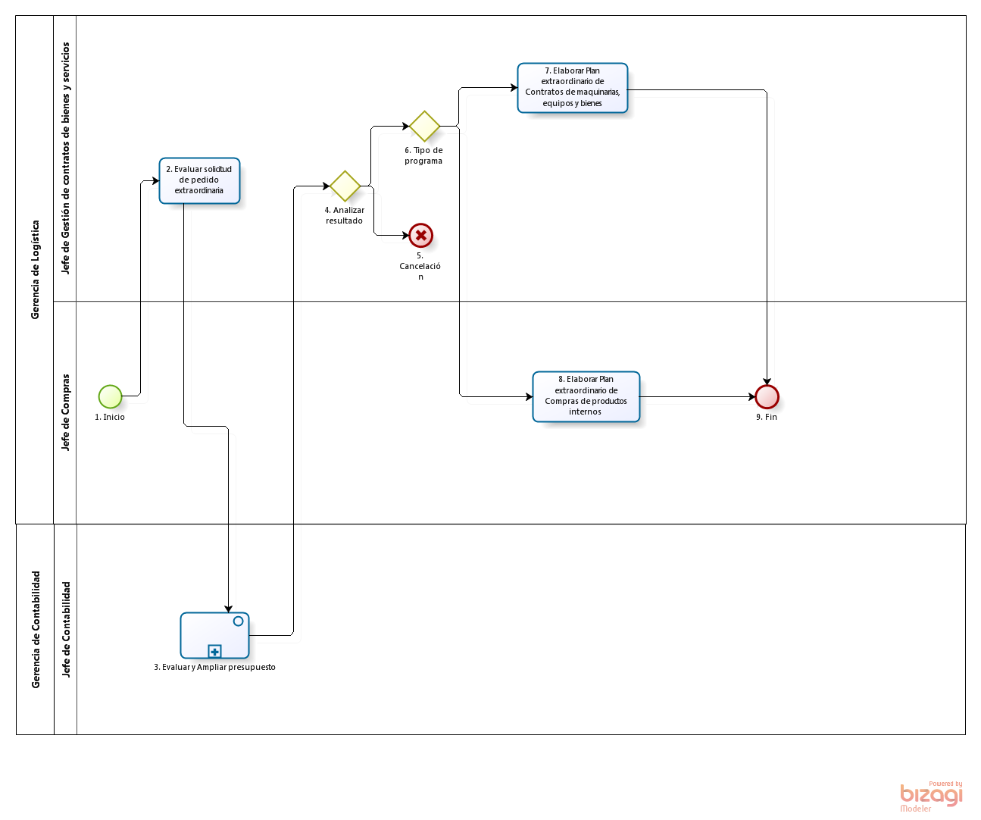

**Elaboración: Propia**

# 

# Sección 2. Historial de Revisión

| **Versión** | **Nombre** | **Descripción** | **Fecha** |
| --- | --- | --- | --- |
| 1.0 | Creación del documento | Definición de procesos de planificación de compras extraordinarias | 28/05/11 |
|  |  |  |  |
|  |  |  |  |